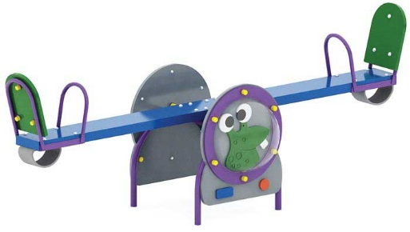 | Качалка- балансир «Инопланетянин» 0537  Размеры не менее: длина – 2560 мм, ширина - 980 мм, высота - 910 мм.  Качалка-балансир выполнена в тематике «Галактика», предназначена для детей в возрасте от 3 лет и старше.  Качалка-балансир имеет резиновые амортизаторы под сиденьями, ручки и спинку.  Спинка изготовлена из влагостойкой березовой фанеры, толщиной не менее 18 мм, имеет размеры не менее: ширина – 260 мм, высота – 330 мм.  Ручки, изготовлены из металлической трубы, диаметром не менее 21,3 мм.  Основание качалки-балансира изготовлено из двух, склеенных между собой слоев: из калиброванного пиломатериала хвойных пород и березовой водостойкой фанеры толщиной не менее 9 мм, имеет общую толщину не менее 40 мм, влажность не более 12 %. Каркас основания должен быть изготовлен из металлической трубы, диаметром не менее 33,5 мм.  На боковых сторонах металлического каркаса (по центру изделия) имеется декоративная панель, изготовленная из водостойкой фанеры, толщиной не менее 18 мм, с накладками толщиной не менее 9 мм. и полусферическим иллюминатором.  Используемая фанера должна быть водостойкой фанерой марки ФСФ, из лиственных пород. Деревянные детали должны быть тщательно отшлифованы, кромки закруглены и окрашены яркими двухкомпонентными красками, стойкими к сложным погодным условиям, истиранию, действию ультрафиолета и специально предназначенными для применения на детских площадках, крепеж оцинкован.  Металлические элементы окрашены яркими порошковыми красками с предварительной антикоррозийной обработкой.  Все крепежные элементы оцинкованы, выступающие концы болтовых соединений должны закрываться пластиковыми заглушками.

